Номинация
«Открытое мероприятие для детей»

Квест «Фиксики спешат на помощь!»
Для учащихся 3-6 классов

ГБОУ школа № 555 «Белогорье»
с углубленным изучением английского языка

учитель русского языка и литературы Тихонова Анна Анатольевна

Оглавление

- Введение с. 3
- Описание работы с. 8
- Таблица. Задания к «станциям» с. 10
- Заключение с. 13
- Список использованных источников с. 14
- Приложение 1. Названия станций с. 15
- Приложение 2. Шрифты с. 16
- Приложение 3. Варианты названия команд с. 17
- Приложение 4. Правила для велосипедистов с. 18
- Приложение 5. Карточки для буриме с. 19
- Приложение 6. Картинка для анализа поведения пешеходов с. 20
- Приложение 7. Ребусы с. 21
- Приложение 8. Варианты расположения материала с. 25
- Приложение 9. Фотографии мероприятия с. 29

Введение
В условиях реализации нового федерального государственного образовательного стандарта второго поколения (ФГОС) учителю приходится искать новые средства обучения, которые соответствуют новым требованиям и целям обучения. Мы должны научить школьника «учиться самому»: ставить перед собой цели и задачи, находить способы их решения, искать нужную информацию для решения поставленного вопроса среди огромного множества источников информации. Всем нам известно, что лучше запоминается то, что нам интересно, что было эмоционально окрашено. Элементы игры, соревнования, творческой переработки материала – вот что может помочь сделать теоретический материал практическим.
Проблема детского дорожно-транспортного травматизма, к сожалению, актуальна по-прежнему. Над ней работают и на классных часах, и на уроках, и на внеурочных занятиях. Сколько конкурсов, викторин и соревнований придумано, сколько праздников проведено! Всё новое, что появляется в методической «копилке» учителя, сразу же адаптируется к занятиям по ПДД. Использование современных технологий: квестов, лэпбуков – интересно не только своей новизной, но и возможностью вариативности, полифункциональности, использованием как в работе педагога с детьми, так и в работе в группе и в индивидуальной деятельности.
Лэпбук (lapbook), или как его еще называют тематическая или интерактивная папка, - это сравнительно новое средство обучения, пришедшее из Америки. В дословном переводе с английского значит "наколенная книга", которую можно удобно разложить у себя на коленях и за один раз просмотреть все ее содержимое. Лэпбук представляет собой самодельную бумажную книжечку, которую можно креативно оформить, используя всевозможные вкладыши, конверты, рисунки, аппликации, дверки, окошечки, подвижные детали. При этом лэпбук - это не просто поделка. Это заключительный этап самостоятельной исследовательской работы, которую ребенок проделал в ходе изучения данной темы. Чтобы заполнить эту папку, ему нужно будет выполнить определенные задания, провести исследовательскую работу, в процессе которой ребенок участвует в поиске, анализе и сортировке информации. Создание лэпбука поможет закрепить и систематизировать изученный материал, а рассматривание папки в дальнейшем позволит быстро освежить в памяти пройденные темы. Было бы даже правильнее определить лэпбук не как средство обучения, а как особую форму организации учебного материала. Лэпбук — это не просто метод, помогающий закрепить и отработать полученные знания на уроке, это возможность разбудить творческий потенциал ученика. В процессе такого творчества ребенок становится не только создателем своей собственной книги, но и дизайнером, художником-иллюстратором, сочинителем собственных историй, загадок, стихотворений. Такая увлекательная форма работы создает условия для развития личности, мотивации и способностей ребенка.
С точки зрения социализации ребенка в обществе, важной формой работы является взаимодействие в малой группе, когда 3–5 учеников работают над одним лэпбуком. Здесь, с одной стороны, каждый должен понимать свою значимость, а с другой нельзя допускать, чтобы кто-то остался без определенного задания, думая, что всю работу сделает за него кто-то другой. В группе школьники учатся выстраивать свои рабочие взаимоотношения не на личных симпатиях и антипатиях друг к другу, а на стремлении выполнить работу максимально хорошо.
Лэпбук отвечает требованиям ФГОС и обеспечивает:
• возможность учитывать индивидуальные способности детей (задания разной сложности);
• разнообразие игровых заданий;
• интегрирование разных видов детской деятельности (речевую, познавательную, игровую);
• возможность структурировать сложную информацию;
• возможность разнообразить самую скучную тему;
• научить простому способу запоминания;
• компактное хранение (большое количество разных заданий и игр в одной папке);
• вариативность использования заданий;
• возможность добавлять новые задания в «кармашки».
Лэпбуки помогают быстро и эффективно усвоить новую информацию и закрепить изученное в занимательно-игровой форме.
Квест — это игровая педагогическая технология. Игра, носящая непринужденный характер, опирается на внутреннее побуждение человека и позволяет ему развивать самостоятельность действий. А ведь наша задача в работе с детьми – это как раз сделать для них выполнение правил дорожного движения их собственным внутренним побуждением, в игре мы можем помочь им выработать тот алгоритм самостоятельных действий, который будет соответствовать нормам поведения на дороге. Именно игровой подход (сюжет, роли, головоломки…) пробуждают творческий подход, самостоятельность, желание работать в команде ради общего результата.
Квест-технологии в образовании и воспитании детей широко начали применяться с 1995 года, когда профессор университета Сан-Диего Берни Додж предложил использовать в процессе обучения поисковую систему, в которой предполагалось находить решение поставленной задачи с прохождением промежуточных стадий, на каждой из которых требовалось выполнить какое-то действие или найти ключ для выхода на следующий уровень.
Идея игры проста – команда, перемещаясь по точкам, выполняют различные задания. Но изюминка такой организации игровой деятельности состоит в том, что, выполнив одно задание, дети получают подсказку к выполнению следующего, что является эффективным средством повышения двигательной активности и мотивационной готовности к познанию и исследованию.
Среди видов квеста выделяют образовательный (решение учебной задачи от лица исполняемой роли), «живой» (движение по «станциям»), квест-продукт (как результат проектной деятельности) и веб-квест (внеурочный вид с использованием интернет-технологий). Для нашего мероприятия удобным было объединение движения по «станциям» с получением продукта – лэпбука, посвященного правилам дорожного движения.
Идея приключения: на каждой «станции» команды повторяют правила и делают фрагмент лэпбука, которые в конце занятия собираются вместе.
Данную программу можно использовать и для учащихся 3-6 классов. Надеемся, что она заинтересует педагогов-организаторов, учителей ОБЖ и вожатых.

Квест «Помогаторы Дорожного Движения»

Цели:
Образовательные:
- Показать связь между современным языком и его историей
- Повторить правила дорожного движения для пешеходов и велосипедистов.
- Использовать теоретические знания для выполнения командного лэпбука.
Развивающие:
- Привить нормы правильного поведения на дорогах
- Привить интерес к изучению истории языка.
- Развитие коммуникативной культуры.
- Развитие мелкой моторики рук.
Воспитательные:
- Воспитание культуры безопасного поведения на улице.
- Воспитание интереса к русскому языку как учебному предмету.
- Содействовать формированию культуры безопасного поведения на дороге.
- Приобретение опыта командной работы.
Участники игры: к участию в игре могут быть приглашены ученики 3-6 классов.
Продолжительность: 1 час 30 минут.
Место проведения: возможно проведение как в актовом зале, так и в учебном кабинете.
Оборудование:
- - раздаточный дидактический материал (даётся в приложении);
- - наборы канцелярских принадлежностей (картон, ножницы, клей-карандаш);
- - музыкальный центр.

Описание работы
Каждый ведущий (ученики 10-11классов) имеет два кейса: один для своей «станции», второй для выполнения лэпбука.
Класс нужно разделить на семь команд (по количеству станций). Можно каждую команду обозначить одним из цветов радуги или нотой.
Каждая «станция» представляет собой два сдвинутых стола с закреплённым названием «станции» и стулья, расположенные так, чтобы все участники команды видели ведущего-фиксика и в то же время могли сотрудничать (стулья во время выполнения задания можно передвигать). Переход по «станциям» происходит по звуковому сигналу по часовой стрелке. На каждое задание дается по 10 минут. Станции чередуются: теоретическая – творческая. В конце команды возвращаются за свой первый стол, где и завершают работу над лэпбуком.
Структура квеста.
Структура квест - технологии сводится к следующему: постановка задачи (введение) и распределение ролей; список заданий (этапы прохождения, список вопросов и т. д.); порядок выполнения поставленной задачи (штрафы, бонусы); конечная цель (приз).
- Проблемное вступление (включает в себя частичное распределение ролей).
Все вы, наверное, смотрели мультсериал «Фиксики». Кто помнит, как зовут главных героев? А какие инструменты помогают им в работе? Вот и мы с вами сегодня займёмся изготовлением «помогаторов». Только они у нас будут особенные: помогать они будут на дороге. А раз мы на дороге, то мы можем быть либо пешеходами, либо пассажирами, либо велосипедистами. Кто из вас будет пешеходом? Поднимите руки! А кто пассажиром? Велосипедисты есть среди нас? Что ж, каждый выбрал себе роль, и теперь вместе с весёлыми фиксиками мы станцуем танец «Помогатор»! (приложение 1). (Команды танцуют у столов, ведущие у доски).
- Задания
Первое задание одинаковое для всех. После его выполнения команды начинают движение по «станциям». Каждая станция обозначена табличкой (приложение 1).
Ведущие используют кейс «Лэпбук»: выдают знак капитана (бейдж, головной убор, повязку…) и конверт (папку) для выполненных фрагментов.
Таблица с заданиями (текст для ведущих и список необходимого для выполнения задания) дана ниже.
- Афиширование
Каждая команда вывешивает свой лэпбук на доску (потребуются магниты), на стенд (булавки) или на стену (скотч). Даётся время познакомиться с работами других команд. Задание: помочь своему капитану похвалить работу кого-то из соперников.

- Заключительное оценивание. Выступление капитанов.
Таблица. Задания к «станциям»
Название  «станции» | Задание | Текст для ведущего | Содержание кейса
1. Капуста. | Выбор капитана, распределяющего обязанности на «станциях».  Придумывание названия для своего лэпбука-помогатора. | Вы команда? Вы чувствуете себя командой? Давайте возьмёмся за руки и скажем: «Мы команда!» Молодцы! А какая же команда без капитана. Вы знаете, что общего между капитаном и капустой? Не поверите, но в их основе общий корень – «капут» переводится с латыни как «голова». Так кто же будет нашей капустой? То есть капитаном? Он должен будет распределять обязанности: кому рисовать, кому вырезать, кому писать, кому клеить.  А теперь первое задание. Придумайте название своей команде, связанное с правилами дорожного движения. Оно же станет названием для вашего помогатора.  (Если выбор затруднен, то возможно проведение голосования или решение можно принять с помощью жребия. Если вариантов много, то поможет кубик: первое название – один, второе – два, и так далее). | Знак для капитана.  Фломастеры и лист бумаги для названия.  Набор шрифтов (приложение 2).  Лист с вариантами названий, если команда не сможет выбрать своё (приложение 3).  Монетка и кубик.
2. Быстроногий. | Вспомнить правила дорожного движения для велосипедистов и оформить их для лэпбука. | Нравится вам название моей станции? А переведите-ка его с русского на русский. Дело в том, что от латинских слов velox — «скорость» и pes (множественное число от pedes) — «нога» образовалось слово… Правильно – велосипед!  Я разложу перед вами дорожные знаки, а вы расскажите мне, что они «говорят» велосипедисту…  Наводящие вопросы:  - Где вы можете кататься на велосипеде, пока вам не исполнилось 14 лет? (детская площадка, стадион, парк…)  - Чем отличаются 2 знака с изображенными на них велосипедами? (цвет)  - К каким группам знаков они относятся? (предписывающие и запрещающие)  - Что должен сделать велосипедист, подойдя к пешеходному переходу? (сойти с велосипеда и перевести его)  - Какой стороны перехода надо держаться? (правой)  - Что нужно проверить перед тем, как кататься на велосипеде? (тормоза, рулевое управление, как накачены шины)  - Что не забудем надеть, садясь на велосипед? (шлем)  - Вы можете везти друга на раме или багажнике? (нет)  Как важно понимать, о чём говорят нам знаки! Давайте запишем те правила, о которых должен помнить каждый велосипедист. Капитан, распределите, кто из членов команды какое правило запишет. | Знаки:  «Велосипедная дорожка»,  «Движение на велосипедах запрещено»,  «Пешеходный переход».  Фломастеры или цветные ручки.  Полоски картона для записи правил.  Правила для велосипедистов (приложение 4).
3.Буриме. | Сочинение четверостиший на заданную тему. | Буриме (франц. «рифмованные концы») — литературная игра, заключающаяся в сочинении стихов, чаще шуточных, на заданные рифмы, иногда ещё и на заданную тему.  Тема у нас – правила дорожного движения.  Кто из вас выбрал роль пешехода? Пассажира? Велосипедиста? Попробуйте зарифмовать правила для себя. Возьмите листочки-черновики…Прочитайте, что получилось. Замечательно! Капитан, кто из членов команды будет красиво печатными буквами записывать получившиеся стихотворения, а кто рисовать к ним иллюстрации? | Листочки-черновики.  Книжки для лэпбука.  Набор карточек с рифмами для буриме (приложение 5).
4.Пехотинец | Составление памятки для пешеходов. | Пехотинец, ходок, безлошадник, прохожий, пеший – всё это синонимы одного слова. «Пех» - «нога, ступня», отсюда и пешком и даже пешка в шахматах (она солдат-пехотинец). Как вы думаете, какого? Да, пешеход и пехотинец – это те, кто ходит пешком, в отличие от всадников и автомобилистов. Для будущих водителей существуют специальные школы вождения, где они не только учатся водить автомобиль, но и хорошенько учат правила дорожного движения. А вот отдельной школы для пешеходов не существует, поэтому правила для них мы учим и в детском саду, и в обычной школе. Давайте проверим, как хорошо вы их выучили к 5 классу. На этой картинке ребята нарушают правила дорожного движения. Никогда так не поступайте! Назовите мне нарушения, которые вы нашли и скажите, как нужно было поступить этим пешеходам:  - переход только по пешеходному переходу (наземному или подземному);  - только на зелёный сигнал светофора;  - держаться правой стороны пешеходного перехода. | Картинка для анализа поведения пешеходов (приложение 6).  «Гармошка» для записи правил.
5.Ребусы. | Разгадать ребусы и перерисовать понравившиеся для лэпбука. | Существует латинское выражение: «non verbis, sed rébus», которое означает «не словами, а при помощи вещей». От этого выражения и родилось слово «ребус».  Давайте попробуем понять, что при помощи «вещей» зашифровано на этих картинках.  Выберите по 1 картинке и скопируйте для своего «помогатора». | Картинки- ребусы (приложение 7).  Бумага и фломастеры.
6.Карта. | Обозначить на карте безопасный путь в школу. | Представьте, что вы древние египтяне. Рядом протекает полноводный Нил, вот пирамиды, а в них – мумии! При чём здесь ката? Дело в том, что слово «карта» происходит от древнегреческого «лист из папируса».  Вот сейчас на наших «листьях» мы нанесём безопасный путь в школу. О чём нужно помнить по пути в школу и обратно? Как правильно идти по тротуару? Где и как переходить дорогу? На какие знаки стоит обратить внимание?  Если вы подъезжаете к школе на общественном транспорте, то можете вести свой маршрут от остановки. | Карты (можно использовать дневники), цветные карандаши или ручки.
7.Катафот | Аппликация – размещение световозвращателей на картинке. | Что такое «катафот»?  Может, это бегемот?  Или сделал селфи кот?  Это блюдо? Или плод?  Ребята, кто из вас знает, что такое «катафот»?  Еще их называют световозвращатели или светоотражатели. Что же они делают? А для чего это нужно?  А для безопасности всем друзьям-приятелям  Очень я советую световозвращатели!  Световозвращающие элементы, отражая свет фар автомобилей, делают пешехода заметнее дороге в темное время суток, что в свою очередь снижает риск возникновения ДТП. Световозвращающие наклейки, подвески, значки или шевроны можно разместить на одежде или сумке, а также на детской коляске или велосипеде.  Помните, что передвижение по загородным дорогам без световозвращателей на одежде запрещено - вы можете стать нарушителем ПДД и виновником возможной аварийной ситуации. Соблюдайте ПДД и выбирайте одежду, рюкзаки и головные уборы с катафотами. Станьте заметными на дороге! Берегите свою жизнь!  А теперь возьмите фольгу, ножницы, клей и помогите ребятам на картинке стать заметными. | Картинки с нарисованными мальчиком и девочкой.  Фольга, ножницы, клей.  Картинка со световозвращателями.
Возвращение на 1 станцию | Завершение работы с лэпбуком. | Вот и готовы все детали нашего помогатора, осталось их собрать вместе. Перед вами на столах картонная основа, на которую мы будем наклеивать наши детали. В результате у нас получится лэпбук.  В дословном переводе с английского языка «лэпбук» означает «книга на коленях».  Лэпбук – это картонная папка, сложенная определённым образом, в которой собран материал на определенную тему. Учебный материал интересно оформлен в различного рода мини-книжечках, кармашках, окошечках, книжках-гармошках, коробочках, подвижных деталях, иллюстрациях на заданную тему. | Листы А4, варианты расположения материала (приложение 8), клей, магниты для закрепления на доске.

Заключение
Форма квеста очень нравится детям, они выходят с занятия, переполненные эмоциями. Но важно следить, чтобы игровая форма занятия была не просто не скучной, но и полезной. Чтобы веселье не переросло в дуракаваляние, чтобы ответы на важные вопросы давались не в юмористическом, а в серьёзном ключе. Важна длительная подготовка ведущих: они должны не только создать творческий настрой, но и проверить знания, если понадобится – исправить и дополнить ответы, донести новую информацию.
Одним из минусов занятия с лэпбуками является время, необходимое на их создание. Конечное же создание лэпбука необходимо осуществлять в рамках учебного занятия, чтобы было видно работу каждого члена группы, чтобы у одноклассников была возможность поделиться друг с другом своими открытиями. Также от учителя и от помощников-ведущих требуется дополнительная подготовка к предстоящему уроку, ведь у учеников, возможно, возникнут вопросы.
Необходимо отметить, что и применение лэпбука возможно не на каждом типе учебного занятия по ряду причин. Данная методика и техника обучения подходит для закрепления или обобщения и повторения, когда дети в определенной степени владеют информацией по заданной теме ведь им придётся детализировать информацию по теме лэпбука, креативно подходить к оформлению как уже изученного, так и нового материала.
При всех возможных минусах использование формы квеста и техники лэпбука имеют неоспоримые преимущества. Во-первых, они активизируют интерес к познавательной деятельности. Во-вторых, способствуют лучшему пониманию и запоминанию информации через эмоции и собственную творческую деятельность. В-третьих, каждый ученик получает возможность проявить себя, быть успешным в глазах коллектива: один хорошо владеет информацией, другой способен аккуратно и красиво оформить работу, третий – творчески афишировать результат. В-четвёртых, информация не только закрепляется, но и сохраняется в виде красивого учебного пособия.

Список использованных источников
- Гатовская Д. А. Лэпбук как средство обучения в условиях ФГОС [Текст] // Проблемы и перспективы развития образования: материалы VI Междунар. науч. конф. (г. Пермь, апрель 2015 г.). — Пермь: Меркурий, 2015. — С. 162-164. — URL https://moluch.ru/conf/ped/archive/149/7616/ (дата обращения: 03.10.2018).
- Консультация для педагогов: "Что такое лэпбук?". [Электронный ресурс] / Режим доступа:http://nsportal.ru/detskiy-sad/raznoe/2015/10/04/konsultatsiya-dlya-pedagogov-chto-takoe-lepbuk(дата обращения 20.03.2016)
- Лэпбук как новейший способ систематизации знаний. [Электронный ресурс] / Режим доступа:http://active-mama.com/lepbuk-kak-novejshij-sposob-sistematizacii-znanij.html (дата обращения 20.03.2016)
- Лэпбук как часть предметно-пространственной развивающей среды в детском саду. [Электронный ресурс] / Режим доступа:http://www.maam.ru/detskijsad/lyepbuk-kak-chast-predmetno-prostranstvenoi-razvivayuschei-sredy-v-detskom-sadu.html (дата обращения 03.04.2016)
- Максимова Н.В. Квест, или Как использовать приключенческие игры в решении образовательных задач. Учебно-методическое пособие. Электронное издание. Москва. Педагогический университет «Первое сентября», 2018.
- Фасмер М. Этимологический словарь русского языка: В 4 т. – М: ООО «Издательство Астрель», 2004
- Фото: infourok.ru

Приложение 1. Названия станций

капуста
быстроногий
буриме
пехотинец
ребусы
карта
катафот

Приложение 2: Шрифты

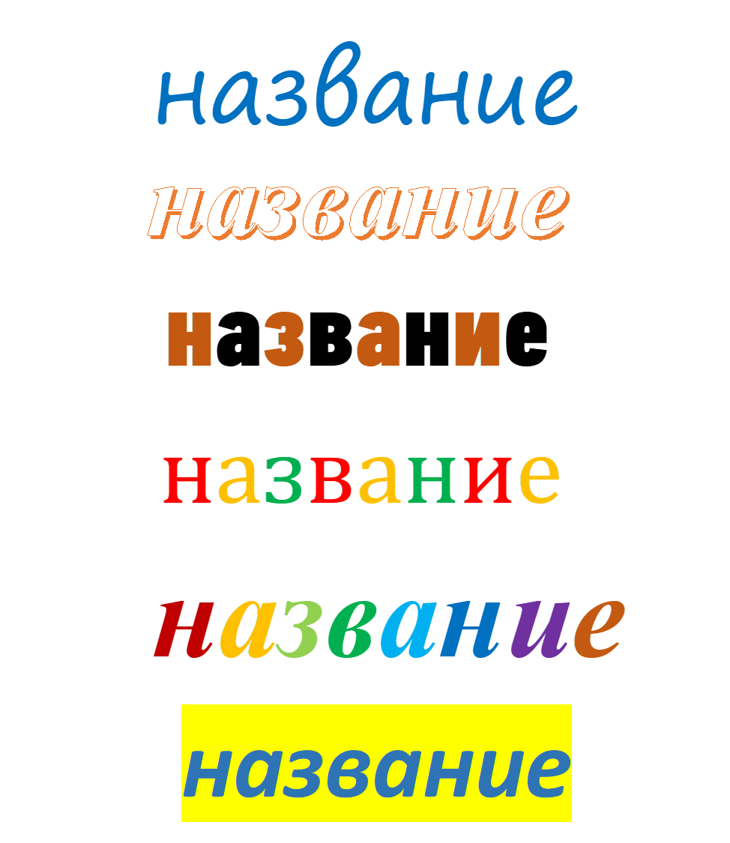

Приложение 3: Варианты названия команд

Зебра
Светофор
Пешеход
Дорога
Тротуар
Колесо
Пристегнись!
Ремень безопасности
Перекрёсток
Знайка
Не забудь!
Помогатор

Приложение 4: Правила для велосипедистов

- Перед выездом проверить и в пути обеспечить исправное техническое состояние транспортного средства, позаботиться о защите (шлем).
- Лицам до 14 лет выезд на проезжую часть запрещен!
- Если Вы хотите двигаться по тротуару, то Вам необходимо слезть с велосипеда и тем самым приравнять себя к пешеходу.
- Запрещается перевозить пассажиров и габаритные грузы, а также ездить, не держась за руль хотя бы одной рукой.

Приложение 5: Карточки для буриме
…пешеход  …переход | …садись  …пристегнись | …мяч  …плач
…светофор  …двор, обзор | …в путь  …не забудь | …знак  …так
…телефон  …он | …подожди  …иди | …шофёр  …разговор
…горит  …говорит | …уступить  …выходить | …ГИДД  …везде
…свет  …нет | …велосипед  …без бед | …движения  …уважения

Приложение 6: Картинка для анализа поведения пешеходов

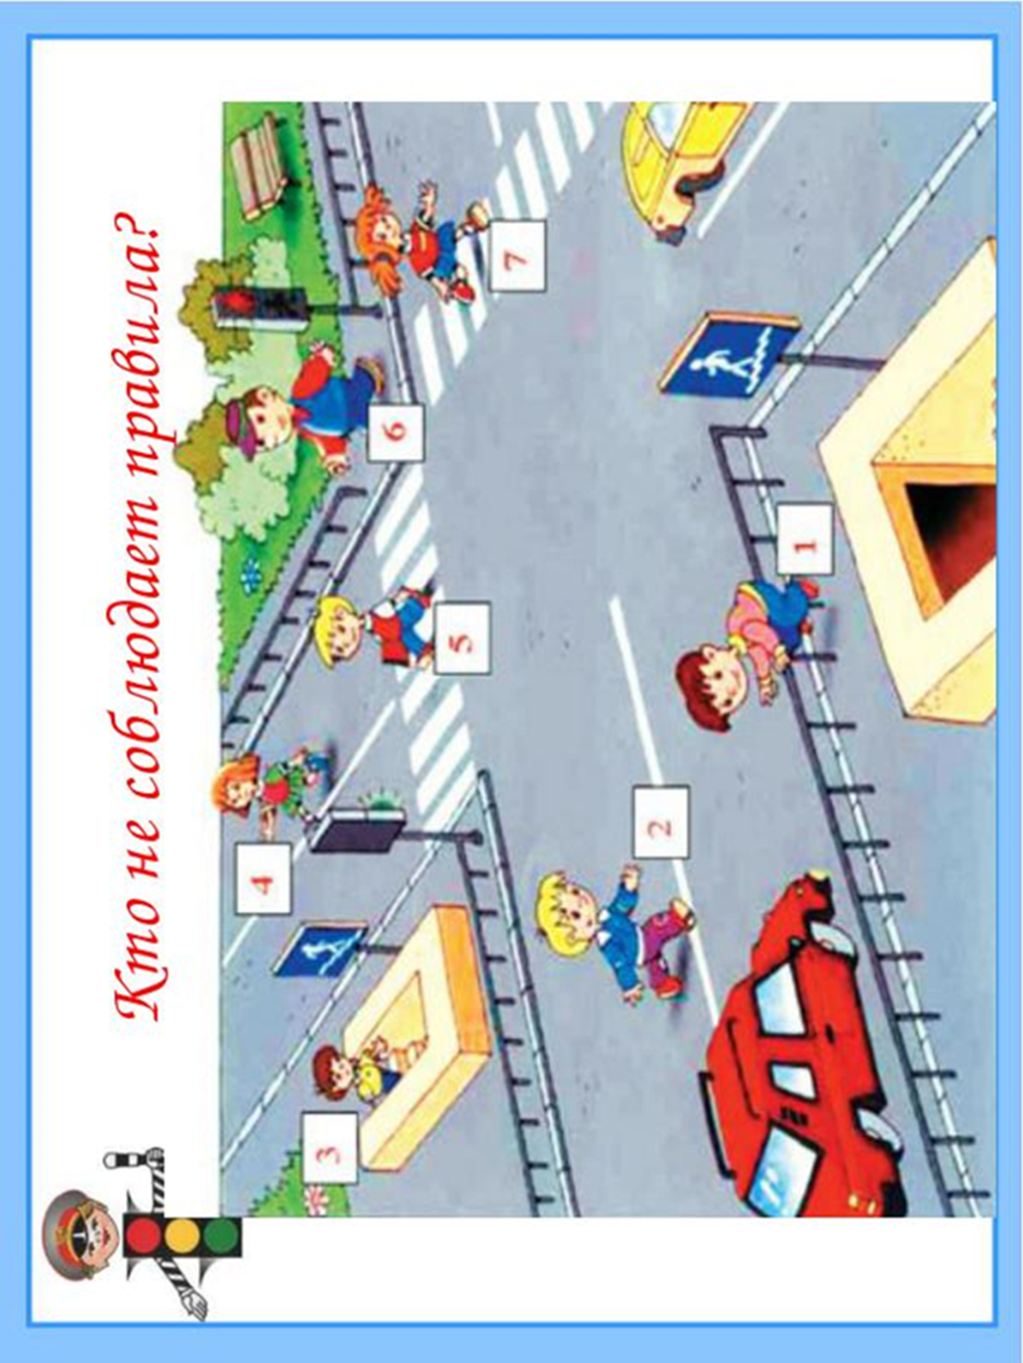

Приложение 7: Ребусы

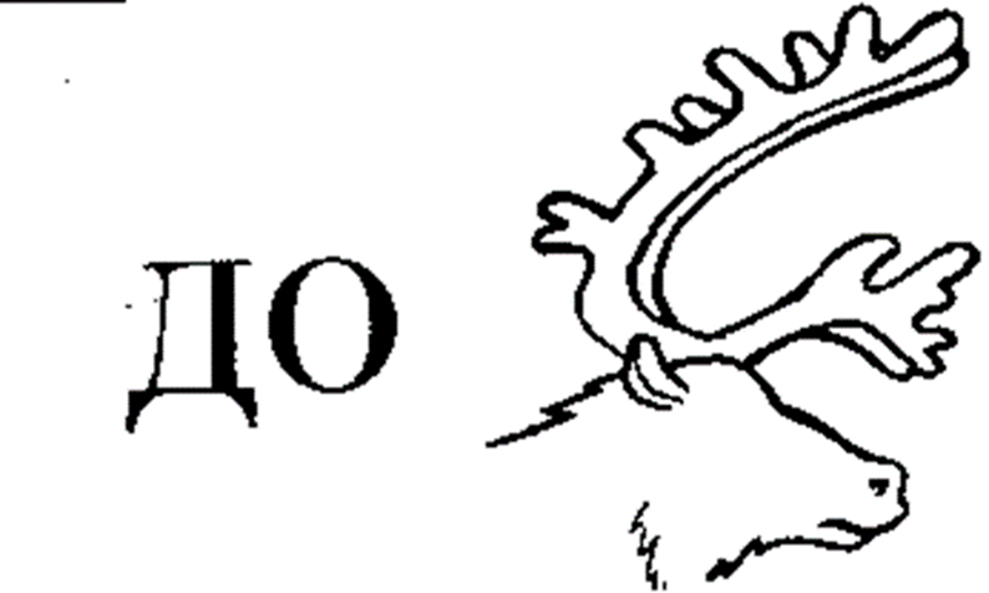

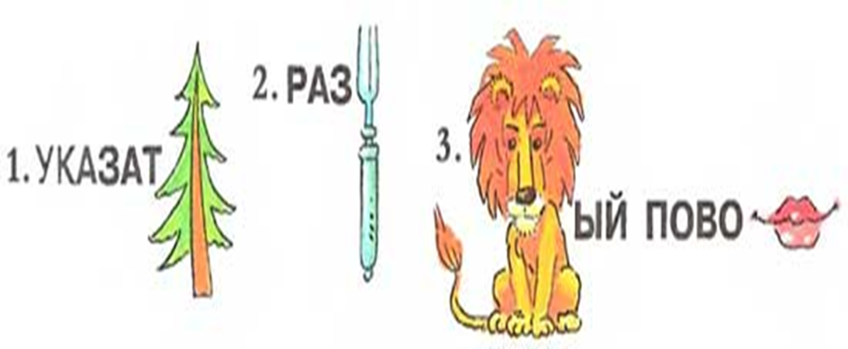

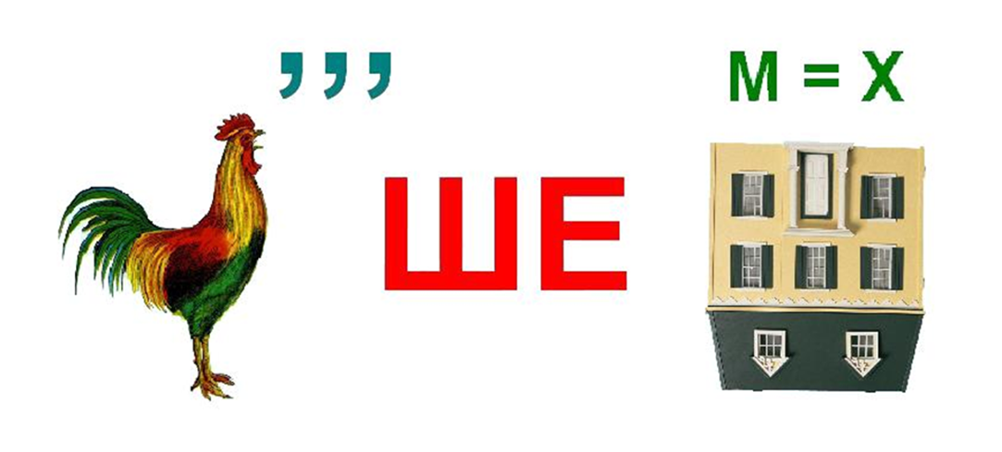

Приложение 8: Варианты расположения материала
Варианты расположения названия на обложке.

Варианты расположения материала на развороте
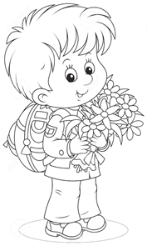 |  | 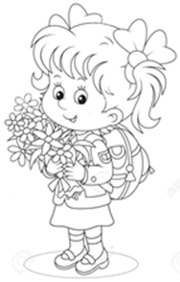

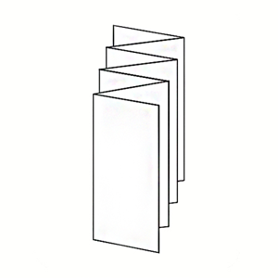

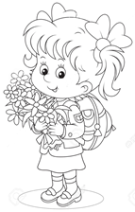
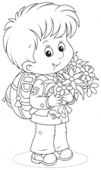

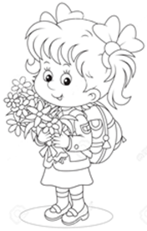

Приложение 9. Фотографии мероприятия

